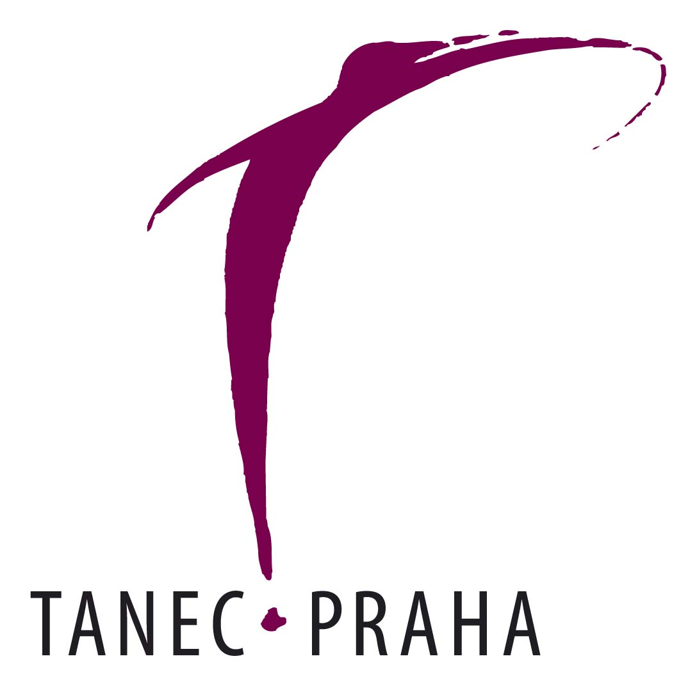
TISKOVÁ ZPRÁVA
Praha, 27. 5. 2009

Hip hop na Gershwinovu hudbu zahájí 2. a 3. června v Hudebním divadle Karlín hlavní část festivalu TANEC PRAHA

Dva večery slavného francouzského souboru Montalvo-Hervieu zahájí 2. a 3. června v pražském Hudebním divadle Karlín hlavní část letošního Mezinárodního festivalu současného tance a pohybového divadla TANEC PRAHA. „Každým rokem dovezeme jedno světové těleso, představíme veřejnosti takové tvůrce, kteří píší historii oboru. Montalvo-Hervieu k nim bezpochyby patří,“ říká Yvona Kreuzmannová, ředitelka festivalu. Představení „Good Morning, Mr. Gershwin“ našlo inspiraci ve fascinující Gershwinově hudbě a atmosféře americké společnosti 30. let minulého století. „Autoři nás vtahují do svých představ pomocí skvělých tanečníků, hip-hoperů, breakařů, stepařů a performerů, s využitím velkoplošných projekcí a vizuálních efektů v dokonalé provázanosti a souhře,“ pokračuje Yvona Kreuzmannová. „Je to vůbec poprvé, co soubor zavítá do České republiky. Půjde o mimořádný zážitek, událost posledního Biennale de Lyon a nepochybně i taneční sezóny v Čechách,“ doplňuje. Tato slova potvrzují dlouhotrvající ovace, kterých se představení dostalo na konci května letošního roku v Amsterdamu. Vstupenky na oba večery, které začínají ve 20 hodin, jsou v prodeji v Hudebním divadle Karlín a síti Ticket Art.
V průběhu festivalu, který trvá až do 28. června, proběhnou v Praze a dalších devíti městech České republiky představení více než dvaceti souborů ze zemí celého světa - od Brazílie po Island, od České republiky po Rusko. „Letos jsme měli štěstí i na choreografie, kterým nechybí smysl pro humor,“ charakterizuje program Yvona Kreuzmannová. K dalším zajímavým souborům budou patřit například ElleDanse ze Slovenska (7. června, Ponec), který je držitelem prestižního ocenění „Dosky 2008“, anoukvandijk dc z Holandska (4. a 5. června v rámci přehlídky NethWorks.cz, Divadlo Archa, již vyprodané) či Compagnie Drift ze Švýcarska se dvěma různými originálními představeními (19., 21. a 22. června, Ponec). Tradiční součástí jsou Evropské taneční laboratoře letos obohacené o brazilsko-evropský večer. „Na závěr pražské části pozveme 26. června diváky do O₂ areny. Je to poprvé, co věnuje festival samostatný gala-večer českým tanečním umělcům. Reagujeme tak na nebývale vysokou úroveň práce několika souborů, kterým se podařilo získat ke spolupráci špičkové zahraniční choreografy,“ říká ředitelka.
Letos se festival TANEC PRAHA kromě tradiční Prahy vydá do Brna, Českých Budějovic, Českého Krumlova, Hradce Králové, Olomouce, Ostravy, Pardubic, Plzně a Valašského Meziříčí. „Máme radost z toho, že se současný tanec rozšiřuje po republice, že ho nadšeně přijímají i diváci mimo Prahu,“ uzavírá Yvona Kreuzmannová. V regionech budou uvedena nejen česká představení (soubory 420PEOPLE, NANOHACH, DOT504 a VerTeDance), ale i večery Evropských tanečních laboratoří či švýcarského souboru Drift.
Jako předznamenání hlavní části TANCE PRAHA probíhá právě v divadle Ponec festival TANEC DĚTEM, který vyvrcholí 31. května a 1. června vždy od 18 hodin dvojprogramem představení určených divákům mladým i dospělým: lotyšský soubor Boot&Boat a dánský Club Fisk.
Podrobný program festivalu a další informace najdou zájemci na www.tanecpraha.cz. Vstupenky v cenách od 80 do 1.090 Kč jsou k dostání v pokladně divadla Ponec a vybraných sítích. Na představení, která se konají v Hudebním divadle Karlín a Divadle Archa, pak i na těchto místech, na závěrečný galavečer v O₂ areně od 27. května v síti Sazka Ticket.

Podrobněji k programu festivalu:

Čtyři večery proběhnou v produkci pražského Divadla Archa. Anouk van Dijk je přední osobností současného tance v Nizozemí i v Evropě. Její soubor uvede 4. a 5. června v rámci přehlídky současné nizozemské kultury NethWorks.cz představení „STAU“, které ruší tradiční hranici mezi divákem a performerem a proměňuje tak prožitek ze současného tance. Oproti tomu se choreografie „UNA (Unknown Negative Activity)“ RootlessRoot Company Jozefa Fručka a Lindy Kapetaney (10. a 11. června, Divadlo Archa) inspirovala postavou „Unabombera”, teroristy, který se snažil bojovat proti „zlu technologické společnosti”. Kombinuje zpěv, řeč, tanec i živou hudbu.
Díky slovenskému souboru ElleDanse budou moci vidět 7. června v 17 a 20 hodin diváci v Ponci to nejlepší z tanečního divadla našich východních sousedů. Představení „Canto Hondo, hlboká pieseň o nej…“ obdrželo ocenění „Dosky 2008“ za nejlepší inscenaci, režii a scénickou hudbu sezóny 2007 / 2008.
První Evropská taneční laboratoř (14. a 15. června v divadle Ponec) přivede do České republiky umělce ze tří zemí s velmi odlišnou historií, tradicí i současností. „Bulharsko bylo dlouho v zajetí státem uznávaného „oficiálního“ a více tradičního či klasického umění, nyní vysílá signály o současné tvorbě plné svobody,“ říká Yvona Kreuzmannová. Choreografii „Void“ souboru Kinesthetic Project progresivních umělců z oblasti současného tance a vizuálního umění ocenili bulharští kritici i diváci jako událost roku. Řecko prochází nečekanými zvraty a chaotickými momenty, které reflektují i jeho impulzivní umělci. Autor Kostas Tsioukas se ve svém sólu energicky vtěluje do postavy Pinnochia za doprovodu živé hudby. Island, jedna z nejdražších zemí Evropy, zažil nedávno zásadní rozčarování. Jak jsou tam vlastně lidé zvyklí srovnávat se s takovými situacemi? O jejich mentalitě možná leccos napoví společné dílo islandské choreografky Steinunn Ketilsdóttir a Američana žijícího na tomto ostrově Briana Gerke.
„Druhá laboratoř 17. a 18. června opět v divadle Ponec nese poselství tří zemí, které byly či stále jsou vystaveny různým formám nátlaku, hrozby, totality, nepokojů či konfliktů,“ uvádí ředitelka. Soubor Iraqis Bodies z Iráku přiveze zkušenost tvůrců, kteří zažili násilí ve své zemi a kteří před ním emigrovali přes Jordánsko a Sýrii do Holandska. Zcela jinak interpretují své pocity Irové (soubor Legitimate Bodies Dance Company) vyrovnávající se s dnešním stavem věcí s nadhledem a ironií. Překvapivě rychle se vyvíjí současný tanec v Rusku, i díky expanzi talentů na západní umělecké školy. Soubor Monkey Production si za téma choreografie „My Body Is a Mobile Phone“ zvolil elektronická média a jejich postavení v klasickém milostném trojúhelníku.
Švýcarský soubor Drift nabídne návštěvníkům dokonce dvě představení: „Sound Machine“ (19. června, Ponec) - originální kombinaci hudby, zvuků, divadla a tance v duchu surrealismu, dadaismu a absurdit. Oproti tomu „au bleu cochon“ je plné impulzivních pohybů a nečekaných situací (21. a 22. června, Ponec).
Brazílie se Španělskem a Kyprem obohatí jižanským temperamentem 24. a 25. června v divadle Ponec program festivalu Brazilsko-evropskou taneční laboratoří. „Fascinující pohybovou eleganci Brazilky (Grupo Tápias) vystřídá vtipná dvojice Španělů a jejich DJ (Mopa). Výjimečná energie a otevřenost uměleckých osobností z izolovanějšího Kypru (Pelma.lia haraki) je strhující, pracují v nesnadných podmínkách, své hodnoty vytvářejí takřka z nuly, o to větší přesvědčení je žene dál,“ dodává Yvona Kreuzmannová.
„Letošní sezóna divadla Ponec byla výjimečně plodná. Choreografie zde spojují prvky současného tance s divadelními a výtvarnými tak, že divák často nestačí ani vydechnout,“ říká ředitelka k účasti domácích tvůrců na festivalu TANEC PRAHA. To se daří jak skupině NANOHACH (6. června, Ponec), tak DOT504 (12. června, Ponec), každému zcela jinak. Jedni dokázali získat ke spolupráci světově známého Nigela Charnoka, slavného spoluzakladatele DV8 Physical Theatre. Druzí se vydali cestou prohlubování spolupráce s Jozefem Fručkem a Lindou Kapetaneou, bývalými členy proslulé Ultima Vez Wima Wandekeybuse, s níž sklízeli ovoce již v minulé sezóně. Není to ale zdaleka jen Praha, která pootevírá možnosti českým talentům, řada jich působí v zahraničí. Patří sem na prvním místě soubor 420PEOPLE ex-tanečníků Kyliánova NDT, kterým se mimo jiné podařil husarský kousek – nastudovat Ravelovo Bolero s Ohadem Naharinem, jednou z „top ten“ osobností světové choreografie. „Taková úroda na domácích polích si zaslouží zviditelnit. Ve spojení s novými technologiemi, s nimiž stále přesvědčivěji experimentují TOW, tak poprvé v historii festivalu bude jeho závěr patřit prioritně českým umělcům,“ objasňuje ředitelka závěr pražské části festivalu „Český tanec se světovými choreografy“ 26. června od 20 hodin v O₂ areně.

Partneři festivalu TANEC PRAHA:

Za podpory: Hlavní město Praha, Ministerstvo kultury ČR
Hlavní partneři: SAZKA, a.s., Nestlé Česko, s.r.o.
Generální mediální partner: Česká televize
Hlavní mediální partneři: Právo, Český rozhlas
Představení v Praze spolupořádají: divadlo Ponec, Divadlo Archa, Hudební divadlo Karlín, O₂ arena
Představení v regionech spolupořádají jednotlivá divadla či místní organizace. Představení v Hradci Králové je součástí projektu Nová síť.
Zahraniční kulturní instituty a velvyslanectví: Bulharský kulturní institut, Velvyslanectví Španělska, Institut Cervantes, Francouzský institut, Culturesfrance, Velvyslanectví Nizozemského království, Embassy of Switzerland, Atel, British Chambre of Commerce Czech Republic, Pro Helvetia, Culture Ireland, Velvyslanectví Řecka, velvyslanectví Dánska
Řada dalších partnerů, mezi jinými: Moser, Tschechienonline, A2, sms.cz, Pressweb, His Voice, Radio Wave, ČRo 3 Vltava, Dance Perfect, Taneční aktuality, Metropolis, Taneční zóna, Provokátor, Top report, Grand Princ, Kino Aero, Kino Světozor, MČ Praha 3, Prague International

Festival pořádá občanské sdružení Tanec Praha pod záštitou Livie Klausové, manželky prezidenta ČR, ministra kultury Václava Riedlbaucha a primátora hlavního města Prahy Pavla Béma.

Kontakt

Zuzana Királyová Jiří Sedlák
Tanec Praha o.s. / divadlo Ponec ArtsMarketing.CZ
tel.: +420 224 817 886, gsm: +420 608 094 739 gsm: +420 604 868 914
e-mail: zuzana@tanecpraha.cz e-mail: jiri.sedlak@artsmarketing.cz

